МУНИЦИПАЛЬНЫЙ ОКРУГ ТАЗОВСКИЙ РАЙОН
ЯМАЛО-НЕНЕЦКОГО АВТОНОМНОГО ОКРУГА

Муниципальное бюджетное дошкольное образовательное учреждение
детский сад «Белый медвежонок»
ул. Геологоразведчиков, д. 7, с. Газ-Сале, Тазовский район, Ямало-Ненецкий автономный округ, 629365тел./факс (34940) 2 06 49, bm@tazovsky.yanao.ru

ГОДОВОЙ ПРОЕКТ
«Эколята-дошколята»

«Давайте друзья, везде, где живём,
Деревья посадим, сады разведём.
Давайте будем к тому стремиться,
Чтоб нас любили и зверь и птица,
И доверяли повсюду нам,
Как самым лучшим своим друзьям!».
Актуальность
Экологическое воспитание подрастающего поколения в последние годы выходит на первый план, по причине ухудшения экологической обстановки в целом. Дошкольный возраст считается наиболее благоприятным в плане формирования экологической культуры. В дошкольном учреждении ребёнок проводит большую часть своего времени, что позволяет пропитывать каждое мгновение его нахождения в детском саду любовью и уважением к природе.
На сегодняшний день используются разнообразные формы обучения детей, формирующие экологическое сознание и активизирующие познавательную потребность дошкольников:
- экскурсии;
- разнообразные целевые прогулки;
- праздники, развлечения;
- уроки доброты.
Интересной и эффективной формой работы являются и экологические акции.
Цель: создание условий для формирования экологической культуры, сознания и мировоззрения.
Задачи:

- Создать оптимальные условия по формированию у дошкольников экологической культуры и учёта этого в практической деятельности, используя нестандартные решения проблемных ситуаций

- формировать познавательный интерес, коммуникативные способности, гуманистическое отношение, эстетическую отзывчивость;

- развивать положительное эмоциональное отношение к природе, желание беречь её и заботиться о ней.

- Способствовать становлению взаимопонимания и взаимоуважения между детьми, педагогами, родителями посредством совместной работы.

Участники проекта: дети старшей группы, воспитатель, общественность (волонтёры), родители дошкольников.

СРОК РЕАЛИЗАЦИИ ПРОЕКТА: 1 год (август 2022 год – август 2023 год)

Ожидаемые результаты:

- Воспитание бережного отношению к растениям, животным и птицам,

- Формирование навыков природоохранной деятельности, а также переоценке мировоззренческих ориентиров (восприятие себя как части природы, понимание взаимосвязи человека и природы).

- Позитивное и осознанно-правильное отношение к природе, желание детей предпринимать определённые действия по её сохранению.
- Повышение уровня развития познавательного интереса к миру природы, коммуникативных навыков, самостоятельности, трудолюбия, умению отражать это в разных видах деятельности.
- Взаимопонимание и взаимопомощь между детьми, педагогами, родителями посредством совместной работы.
Тип проекта: социально-экологический

Принципы при организации экологических акций:
- Осмысленность. Нужно, чтобы все участники понимали, что именно и зачем они делают.
- Отсутствие духа соревнования. Участники акции должны быть настроены на удовольствие от совместного дела, а не на получение лучшего места в рейтинге.
- Безопасность. Нельзя, например, убирать битое стекло и окурки на берегу реки или возле автобусной остановки.
- Разумность. Если акция связана с уборкой берега водоёма, то не стоит переносить мусор из одной кучи в другую, изменяя лишь место её расположения. Если идёт сбор батареек, нужно знать, куда их потом можно отправить.
- Системность. Последовательность - обязательная черта акций. Одноразовой акцией многого не достигнешь.
- Гласность. Акция должна найти отклик. Дошкольникам крайне важно знать, что их идеи и результаты работы одобрены окружающими.
Алгоритм проведения акций
- цель (каждая акция имеет свою цель);
- задачи (выполняются общие и конкретные);
- объект ( на что направлены- птицы, деревья…);
- участники (дети – родители- сотрудники- дети-родители).

Данный проект создан с целью проведения экологических (природохранных) акций в ДОУ, как активной форме работы по формированию экологического сознания дошкольников. Тематический план в течении года может изменяться и дополняться новыми акциями.

План экологических акций на 2022-2023 год

№ | Название акции | Задачи | Время и место проведения | Ответственные
1 | «Посади дерево» | Озеленить территорию детского сада; обучать детей трудовым умениям и навыкам;  воспитывать у детей бережное отношения к высаженным деревьям | Август, территория возле 1 корпуса | Сотрудники детского сада, дети
 | «Сохрани саженец» | Сделать ограждения для молодых деревцев из деревянных реек для сохранения ствола дерева. (Чтобы не повредить деревце, если заметёт сугробами) | Август, территория 1и 2 корпуса | Воспитатели, родители, дети
 | «Помощь бездомным животным» | Привлечь к участию акции родителей воспитанников и самих детей.  Формировать заботливое и бережное отношения к животным; развивать чуткость, умение понимать другую жизнь, побуждать к сочувствию, воспитывать готовность помочь делом. | Август, приют для животных | Сотрудники детского сада, родители, дети.
 | «Экологический десант» | Привлечь детей, родителей, сотрудников детского сада к очистке берега пруда от мусора; установить взаимодействие со школьниками-тимуровцами; мотивировать жителей села соблюдать чистоту, беречь природу. | Август, берег озера Дыдвэнуйто | Сотрудники детского сада, родители, дети-школьники
 | «Семейное дерево» | Развивать у детей познавательный интерес, любознательность к миру живой природы.  Способствовать развитию желанию у дошкольников и взрослых участвовать в преумножении природного богатства, появлению желания посадить и вырастить новые деревья. | Сентябрь | Воспитатель, родители, дети.
 | «Ягодка за ягодкой – лакомство для птичек» | Сбор ягод шиповника для птиц на зиму, в самое холодное время года. | Сентябрь (с 11.09 по 16.09) | Родители, дети, воспитатели
 | «Всемирный день здоровья окружающей среды» | Создать буклеты для родителей детского сада о проблемах экологии. Способствовать осознанной ответственности каждого за сохранение естественных богатств. | 26 сентября. Холл детского сада | Воспитатели и дети
 | «День защиты животных» | Познакомить с праздником «День защиты животных», который принято отмечать 3 октября. Оформить фото выставку «Мой любимый питомец»; привлечь к участию акции родителей воспитанников и самих детей;  воспитывать отзывчивость и доброту к оставленным на произвол судьбы, лишённых внимания и человеческой заботы, животным. | 3 октября. Холл детского сада. Приют для животных, п. Тазовский
 | Трудовой десант (сбор мусора по дороге домой и в детский сад) | Провести акцию в тесном контакте и при поддержке родителей; формировать экологическую грамотность детей и родителей формировать модель поведения будущих взрослых. | Ноябрь | Родители, сотрудники детского сада, дети.
 | «Подари игрушке вторую жизнь» | Не Хороший вариант - отдать тем, кто в них нуждается.оставят удовольствие и пользу своим новым обладателям! | Ноябрь (с 07.11 по 14.11), холл детского сада | Родители, сотрудники детского сада, дети.
 | «Сохраним живую елочку». | Воспитывать у детей бережное отношение к живой природе;  напомнить родителям о бережном отношении к природе;  формировать представление детей о полезных свойствах ели, о важном значении ели для лесных обитателей;  подготовить листовки с призывом: сохраним ёлочку!;  научиться изготавливать ёлочку из вторичного сырья; показать детям, что Новогодний праздник не повод вырубать ёлочки. | Декабрь, детский сад. | Родители, сотрудники детского сада, дети
 | «Кормушки для пичужки» | Привлечь внимание детей и родителей к помощи зимующим птицам; развивать в детях чувства милосердия и сострадания, желание оказать помощь; активизировать родительское – детское взаимодействие при изготовлении кормушки. | Январь, территория детского сада | Родители, сотрудники детского сада, дети
 | Сбор батареек | Напомнить о вреде батареек и необходимости их утилизации, привлечь внимание дошкольников и родителей к экологической проблеме использованных батареек. | Декабрь-Февраль | Родители, сотрудники детского сада, дети
 |  |  | Март
 | Природоохранная акция «День Земли» (конкурс чтецов «Прекрасное ряом», подготовка листовок «Моя Земля» | Воспитание нравственных чувств, эмоционально-положительного, ценностного отношения детей к природе. | Апрель (акция проводится с 10 по 22 апреля) | Родители, сотрудники детского сада, дети
 | Природоохранная акция «Спасти и сохранить». (подготовить стенгазеты) | Формирование основ экологической культуры, гуманного отношения к природе нашего края. Вырастить к проведению акции рассаду для озеленения территории детского сада. | Май, июнь (проводится с 20 мая по 6 июня в рамках международной экологической акции «Спасти и сохранить»). Территория детского сада | Родители, сотрудники детского сада, дети
 | «Твори добро» (покраска стволов деревьев) | Покрасить стволы деревьев на территории детского сада для защиты коры от солнечных ожогов (отражённый от снега свет), замедления роспуска почек, защита от обледенения. | июнь | Родители, сотрудники детского сада, дети

ПРИЛОЖЕНИЯ

№ | Название
1 | Агитационная листовка «Сдай батарейку - спаси планету!»
2 | Памятка для родителей «Берегите воду»
3 | Памятка для родителей «Берегите природу!»
4 | Буклет к акции «Сохраним живую ёлочку».
5 | Буклет к акции «Умеем ли мы беречь природу?».
6 | Анкета «Считаете ли Вы важным компонентом экологическое воспитание дошкольников?»
7 | Анкета «Экологическое образование в семье»

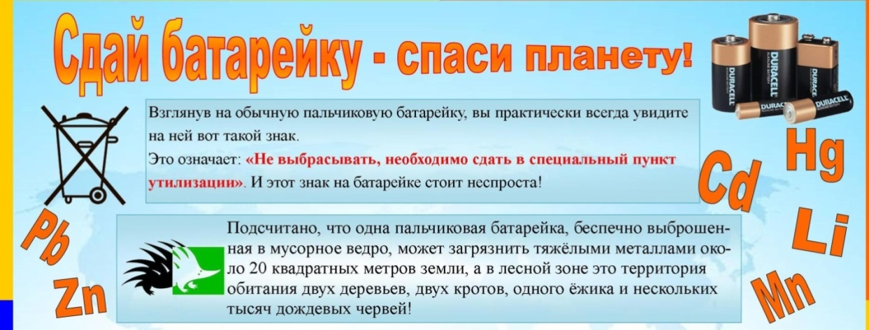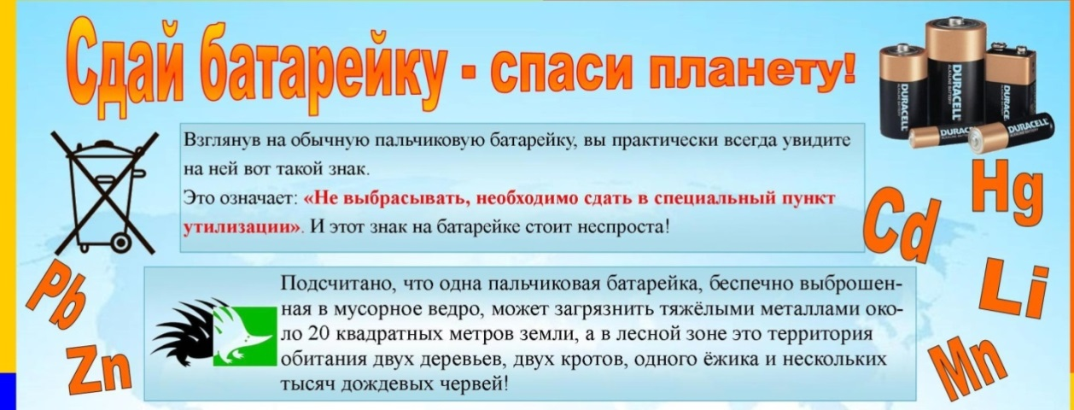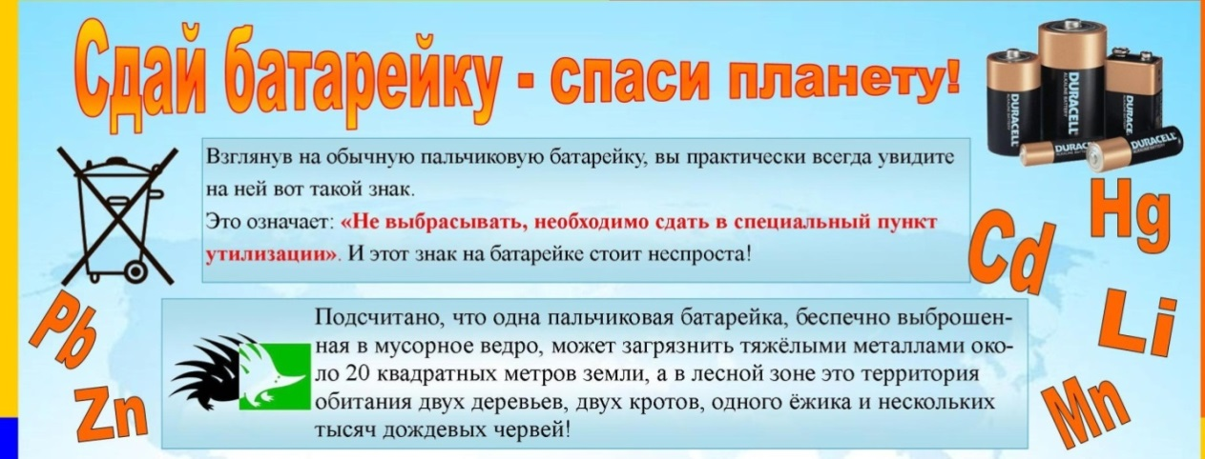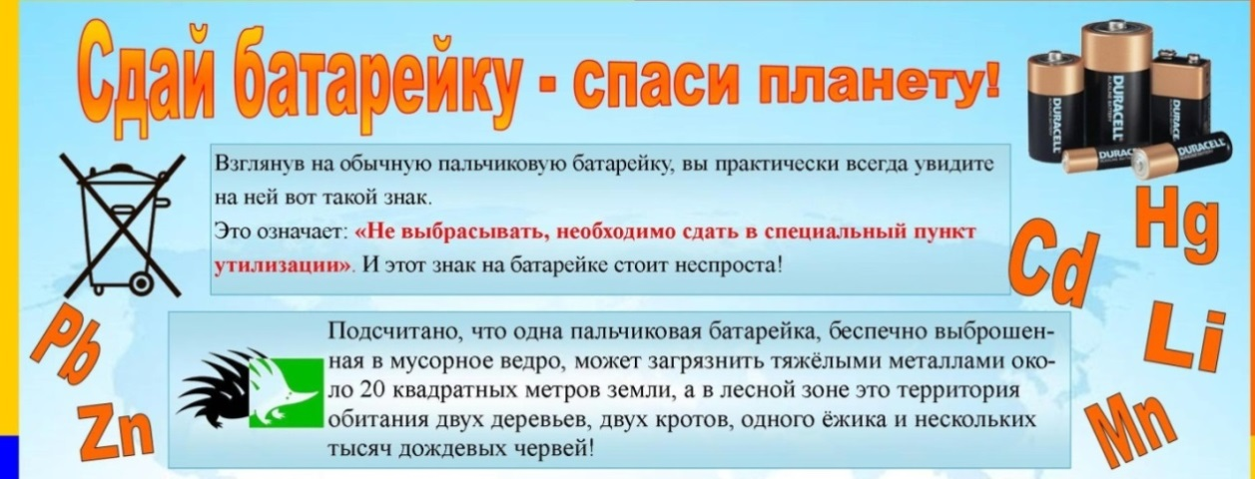

ПАМЯТКА ДЛЯ РОДИТЕЛЕЙ
«Берегите воду!»
Помните, что…
■ Оставленный открытым кран «выливает» за час около 500 литров воды (50 вёдер)
■ Утечка через смывной бачок (тонкая струйка толщиной в спичку) уносит 400-500 литров в сутки!
Внимание! Проверти все ваши краны в вашей квартире!
Это мы можем:
■ При пользовании водой не включать её сильным напором.
■ Своевременно выключать воду, быть бережливым при пользовании водой.
■ Не допускать утечки воды вследствие неисправности кранов и унитазов.
■ Своевременно производить ремонт сантехники.
■ Обращать внимание ребёнка на бережное отношение к воде.
■ не позволять себе мусорить на улице и засорять водоёмы.

Памятка
«Берегите природу!»
Окружающая природа – это настоящий подарок земли. Но человек часто не ценит её и сам уничтожает, не смотря на то, что природа его кормит, лечит и снабжает кислородом.
Правила поведения в лесу:
Не оставляйте на природе мусор | Не разводите костёр вблизи деревьев и кустов
Нельзя шуметь в лесу: кричать, слушать громкую музыку | Не обижайте диких животных
Не трогайте гнезда птиц, птенцов | 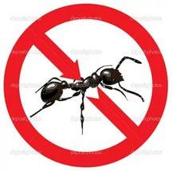  Не разрушайте муравейники
Не ловите бабочек, стрекоз, шмелей | Не ломайте ветки кустов, деревьев
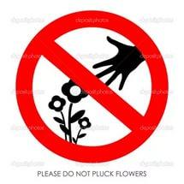  Не срывайте цветы, тем более с корнем | Не рубите деревья

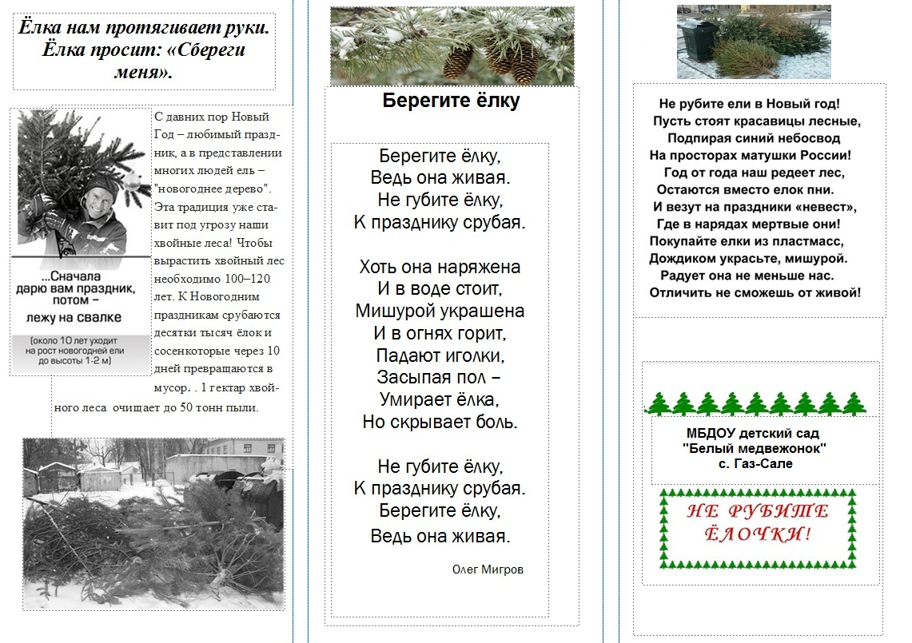
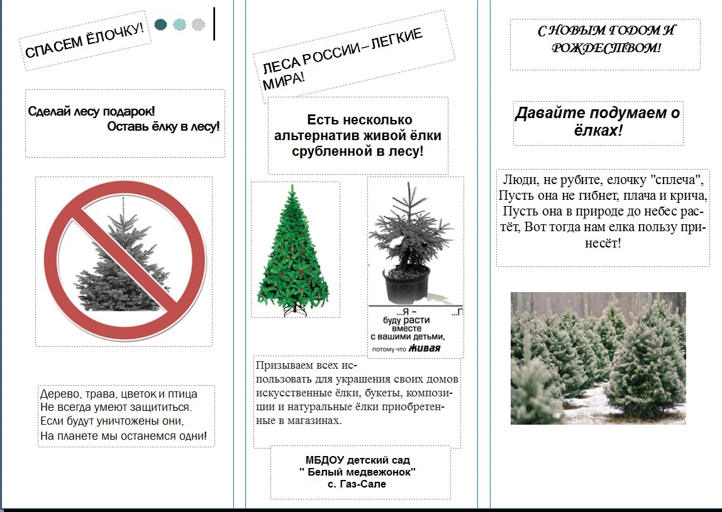
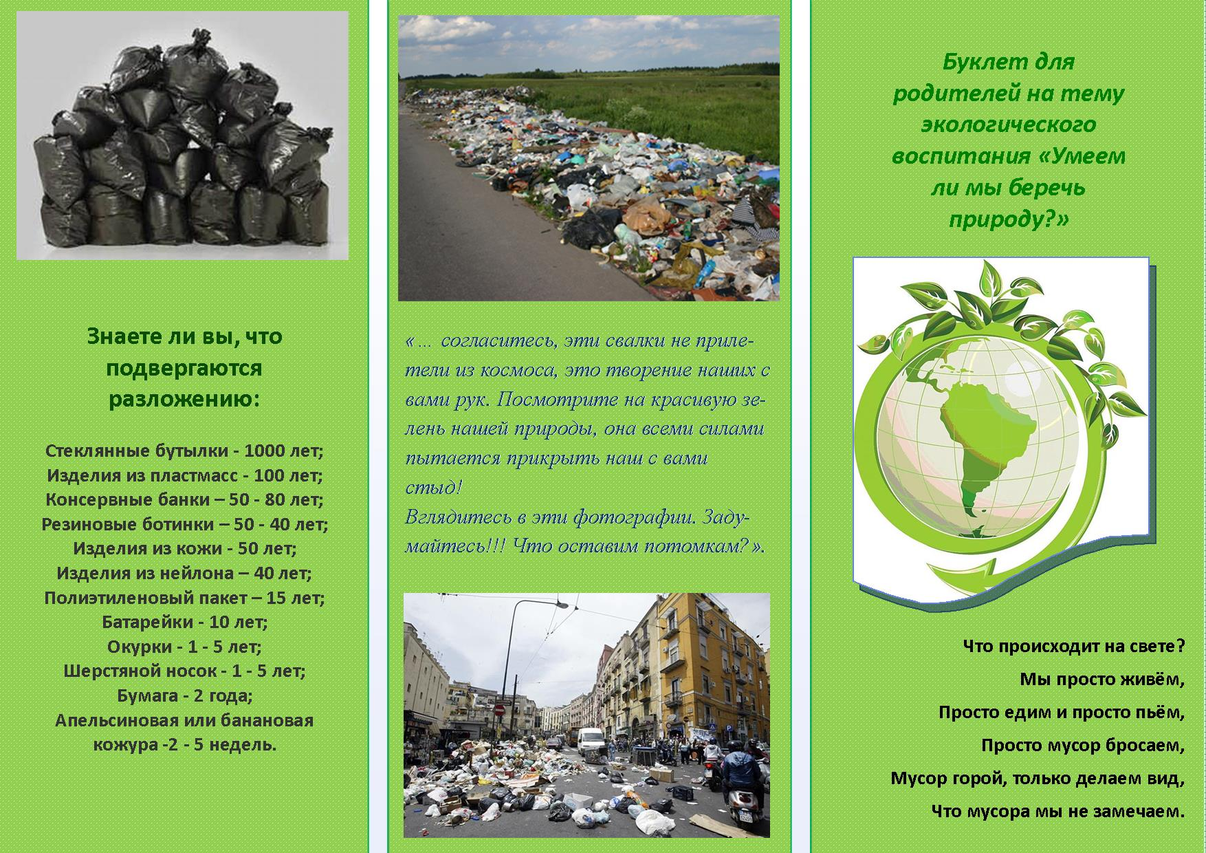
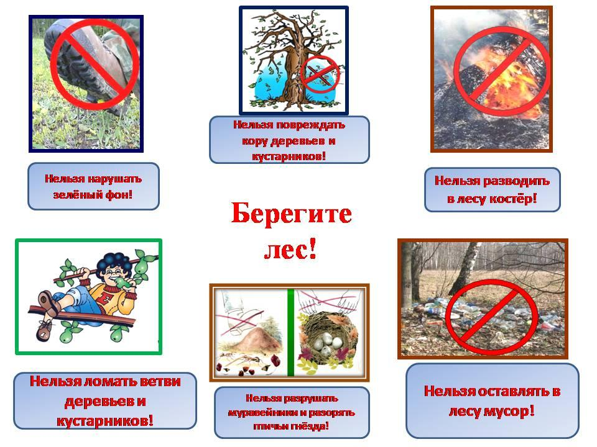

АНКЕТА
«Считаете ли Вы важным компонентом экологическое воспитание дошкольников?»

Уважаемые родители!
Дошкольное образовательное учреждение в рамках реализации эколого-познавательных проектов проводит анкетирование родителей по вопросам экологического воспитания дошкольников. Мы бы хотели узнать ваше мнение о работе детского сада, воспитателей, с детьми по экологическому воспитанию.
1. Считаете ли Вы важным компонентом экологическое воспитание дошкольников?
• Да
• Нет
• Не знаю
2. Как вы понимаете, что такое экология, что она изучает, чем занимается?
________________________________________________________________________
3. Как Вы считаете, зависит ли состояние здоровья ребёнка от состояния окружающей среды?
• Да
• Нет
• Не знаю
4. В какой совместной деятельности Вы осуществляете экологическое воспитание детей в семье?
• Беседы с ребёнком о природе
• Подкормка птиц
• Отдых на природе
• Наблюдение за природными объектами
• Чтение художественной литературы природоведческого содержания
• Другие формы__________________________________________________________
5. Как вы оцениваете уровень экологический знаний Вашего ребёнка?
• Высокий
• Средний
• Низкий
6. Знакомите ли Вы детей с правилами поведения в природе?
• Да
• Нет
7. Какую информацию Вы хотели бы получить от дошкольного учреждения по экологическому воспитанию дошкольников_________________________________
8. Как вы оцениваете работу дошкольного учреждения по экологическому воспитанию дошкольников? _________________________________________________

Благодарим Вас за участие!

АНКЕТА
«Экологическое образование в семье»
1. Есть ли у Вас комнатные растения и какие? Если нет, то почему?
___________________________________________________________________
2. Есть ли в семье собака, кошка или другие животные?____________________
3. Мастерили ли Вы когда-нибудь кормушки для птиц?______________________
4. Читаете ли Вы ребёнку книги о природе? _______________________________
5. Любит ли Ваш ребёнок бывать в тундре? _______________________________
6. Знает ли Ваш ребёнок названия деревьев, цветов, ягод?_________________
7. Рассказываете ли Вы ребёнку о пользе деревьев, лекарственных трав, ягод, насекомых, птиц?_______________________________________________________
8. Проявляет ли Ваш ребёнок заботливое отношение к животным, растениям?
____________________________________________________________________
9. Как вы думаете, получает Ваш ребёнок знания о природе в детском саду?

___________________________________________________________________________
Список литературы
- Аксенова, З.Ф. Войди в природу другом. Экологическое воспитание дошкольников. – Москва: ТЦ Сфера, 2011. – 128 с. – (Библиотека воспитателя).
- Горькова, Л.Г. Сценарии занятий по экологическому воспитанию дошкольников (средняя, старшая, подготовительная группы) / Л.Г. Горькова, А.В. Кочергина, Л.А. Обухова. - Москва: ВАКО, 2005. – 240 с. - (Дошкольники: учим, развиваем, воспитываем).
- Егоренков, Л.И. Экологическое воспитание дошкольников и младших школьников: Пособие для родителей, педагогов и воспитателей детских дошкольных учреждений, учителей начальных классов. - Москва: АРКТИ, 2001. - 128с.
- Ковинько, Л.В. Секреты природы - это так интересно! - Москва: Линка-Пресс, 2004. – 72с.: ил.
- Лопатина, А.А. Сказы матушки земли. Экологическое воспитание через сказки, стихи и творческие задания / А. А.Лопатина, М.В. Скребцова. - 2-е изд. - Москва: Амрита-Русь, 2008. - 256 с. - (Образование и творчество).

